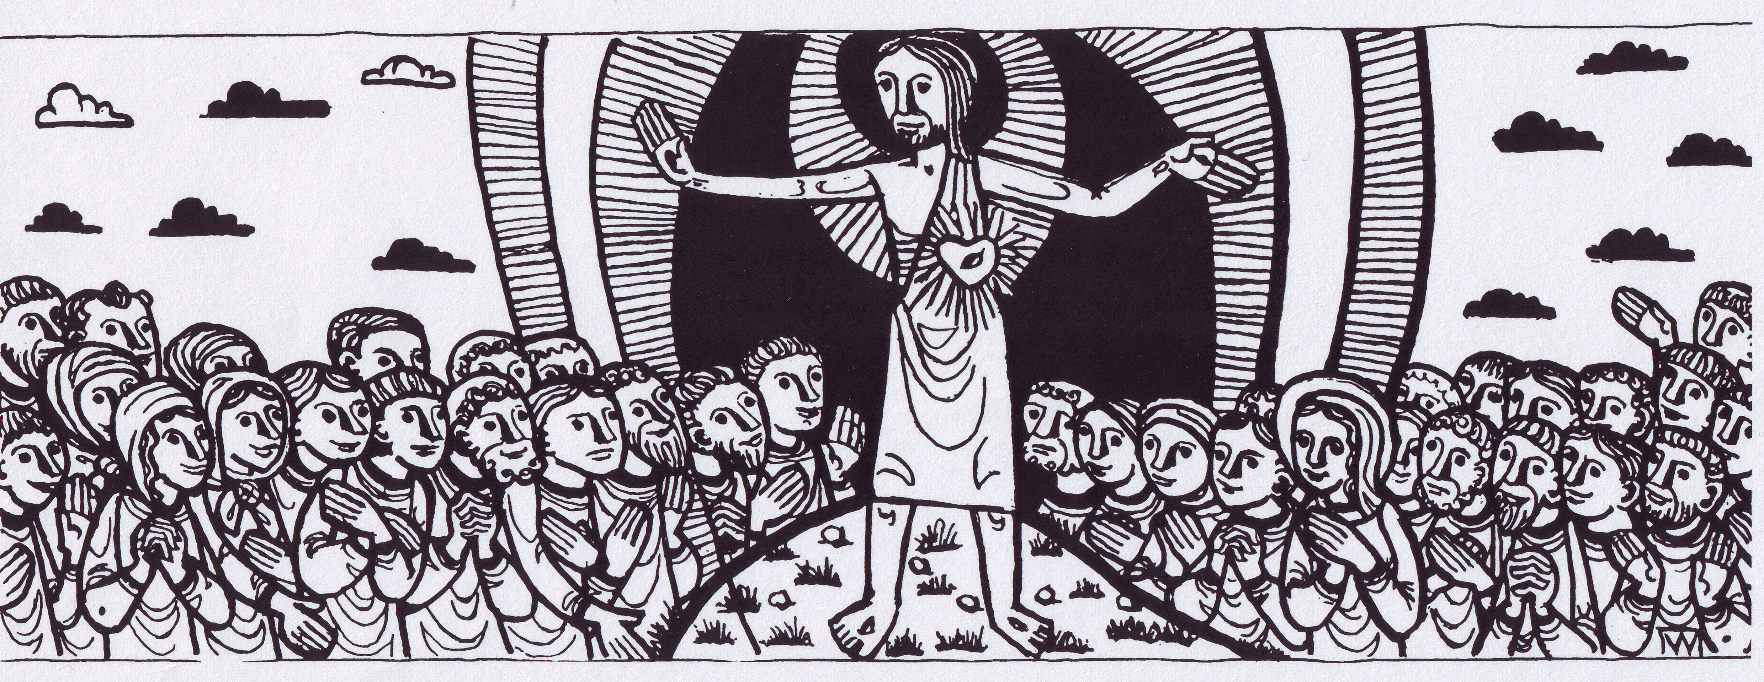
24 mei 2020
7de zondag
Paastijd A

Vandaag, zondag tussen Hemelvaart en Pinsteren: met de wereldwijde Kerkgemeenschap, verzameld rond Maria, kijken we verwachtingsvol uit naar de gave van Gods Geestkracht, die Meester Jezus bij zijn heengaan aan zijn leerlingen beloofde; en we bidden dat we die gave ook in onze tijd en onze werkelijkheid met grote openheid durven ontvangen, en er voldoende kracht en spirit uithalen om Jezus’ zending verder te zetten.

Om je gebed te beginnen
‘God onze Vader, U bent altijd bij mij. Help mij om nu met heel mijn hart dicht bij U te zijn. Open mijn oren en hart om te luisteren, en mijn mond om U te loven en te danken, verbonden met heel de kerkgemeenschap.’

Bede om ontferming
- Heer, U kent ons aarzelend geloven:
kom ons nabij en versterk ons klein geloof... Heer ontferm U.
- Christus, U weet hoe wij leven, vaak zonder uitzicht:
kom ons nabij en vernieuw onze hoop... Christus ontferm U.
- Heer, U kent onze verdeeldheid en onze angstige zorg voor onszelf: kom ons nabij, verruim onze liefde... Heer ontferm U.

Gebed

Grote God, baken in de tijd, licht op onze levensweg:
laat ons niet verweesd achter, maar bemoedig ons
hier en nu met uw Woord dat vol belofte is.
Kom met uw geestkracht over ons.
Wij smeken het U door Jezus, uw Veelgeliefde,
onze waarheid, ons behoud, voor tijd en eeuwigheid.

Inleiding op de schriftlezingen

Na het heengaan van Jezus blijven de leerlingen bij elkaar. Door hun éénsgezind samenblijven en volharden in gebed, komt er midden de pijnlijke leegte, in twijfel en vrees, ruimte voor een nieuw begin;
zo vertelt het verhaal van de Handelingen der apostelen.
Jezus zelf is zijn leerlingen voorgegaan in het vertrouwvol gebed tot de Vader, waarin overgave en verbondenheid kan groeien. Laat ons hart dan met Jezus meebidden als Hijzelf ons in het evangelie voorbidt.

Lezing uit de Handelingen der Apostelen 1, 12-14.

Na Jezus’ hemelvaart keerden de apostelen van de Olijfberg terug naar Jeruzalem. Deze berg ligt vlak bij de stad, op een sabbatsreis afstand.
Toen ze in de stad waren aangekomen, gingen ze naar het bovenvertrek waar ze verblijf hielden: Petrus en Johannes, Jakobus en Andreas, Filippus en Tomas, Bartolomeüs en Matteüs, Jakobus, de zoon van Alfeüs, Simon de IJveraar en Judas, de zoon van Jakobus.
Vurig en eensgezind wijdden ze zich aan het gebed, samen met de vrouwen en met Maria, de moeder van Jezus, en met zijn broers.

Meditatiezang-gebed
Geest van God, Adem van leven, Geest van God, Adem van vuur,
Geest van God, troost en kracht: U heiligt ons.

- Kom o Geest, kom in ons hart. Kom, o Geest, wees ons nabij.
Geest van leven, Geest van moed: wij zien naar U uit. Geest…
- Kom o Geest van heiligheid, Geest van waarheid, kom in ons.
Geest van Liefde, maak ons één: wij zien naar U uit. Geest…
- Kom o Geest, houd ons bijeen, Geest van vuur, brand in ons hart.
Kom o Geest, maak gij ons nieuw: wij zien naar U uit… Geest…

Evangelielezing uit het Johannesevangelie 17, 1-11a.

Tijdens het laatste avondmaal sloeg Jezus zijn ogen op naar de hemel en zei: ‘Vader, nu is de tijd gekomen, toon nu de grootheid van uw Zoon, dan zal de Zoon uw grootheid tonen.
Hij heeft van U macht over alle mensen ontvangen, de macht om iedereen die U hem gegeven hebt het eeuwige leven te schenken.
Het eeuwige leven, dat is dat zij u kennen, de enige ware God,
en hem die U gezonden hebt, Jezus Christus.
Ik heb op aarde uw grootheid getoond door het werk te volbrengen
dat U mij opgedragen hebt.
Vader, verhef mij nu tot uw majesteit, tot de grootheid die ik bij U had voordat de wereld bestond. Ik heb aan de mensen die U mij uit de wereld gegeven hebt uw naam bekendgemaakt.
Zij waren van U, maar U hebt hen aan mij gegeven.
Ik heb de woorden die ik van U ontvangen heb aan hen doorgegeven,
zij hebben ze aanvaard, en nu weten ze echt dat ik van U gekomen ben,
en ze geloven dat U mij hebt gezonden. Ik bid voor hen.
Ik bid niet voor de wereld, maar voor de mensen die U mij hebt gegeven, omdat zij van U zijn – alles wat van mij is, is van U, en alles wat van U is, is van mij – en omdat in hen mijn grootheid zichtbaar geworden is.
Ik ben al niet meer in de wereld, ik ga naar U toe, maar zij blijven wel in de wereld. Heilige Vader, bewaar hen door uw naam, de naam die U
ook aan mij gegeven hebt, zodat zij één zijn zoals wij één zijn.’

Ter overweging:
De zondag tussen Hemelvaart en Pinksteren. Een beetje een stille zondag. Ook voor de jonge Kerk. Zij zit in zak en as. Jezus is definitief weg en de Helper is nog niet gekomen. En toch blijven zij elkaar vinden in het gebed. Die gebedstrouw hebben zij van Jezus overgenomen die
- zo blijkt uit de evangelielezing - een man van gebed was, ook op de drempel van zijn lijden en zijn dood.

Twee getuigenissen over biddend blijven geloven ondanks angst, radeloosheid, lijden en dood. Een combinatie die lang niet altijd vanzelfsprekend is. Hoe is immers menselijk lijden te rijmen
met het bestaan van een God die zich in Jezus laat kennen
als een liefdevolle Vader?

Jezus, in alle eeuwigheid verheven,
bidt u nog, zoals op uw laatste dag,
voor allen die u toen rondom u zag?
Bidt u nog altijd dat wij zouden leven?
Het uur van afscheid was voor u gekomen,
de dood sloop in de nacht al naderbij,
en toch u wist, zoals u het toen zei,
dat wij uw woorden hadden aangenomen.
Bid dan, als onze roep u kan bereiken,
voor ons, de kudde die u toebehoort,
voor ons die nog geloven in uw woord,
bid dan voor ons dat wij op u gelijken.
Maak wat wij zijn en doen van zoveel waarde
dat het in eeuwigheid niet meer vergaat,
zoals uw liefde onvergankelijk staat
te bloeien in de hemel en op aarde.
Biddende broeder, blijf toch aan ons denken,
Jezus, beveel ons bij de Vader aan,
en leer ons, zoals u dat hebt gedaan
het beste van ons zelve weg te schenken.
Michel van der Plas

Voorbeden
Jezus ging ons in het bidden voor; laat ons, zoals zijn eerste leerlingen en Maria, op zijn woord volharden in gebed:

+ Wij zien uit naar U, Geestkracht van God:
kom en schep nieuwe verbondenheid onder mensen:
dat zij in hun hart ruimte scheppen voor elk-ander, dichtbij en ver weg, en alle hokjesgeest leren doorbreken…

+ Kom toch, Geestkracht van God,

geef mensen inzicht en wijs hen de richting:

dat zij die zweren bij wat nieuw is respect leren voor wat geweest is,

en zij die naar het verleden gericht staan nieuwe wegen durven gaan…

+ Kom toch, Geestkracht van God,
kom als een kracht in ons midden
zodat zij die bedroefd zijn worden getroost, zij die uitgedoofd zijn
vurig worden, zij die verdeeld zijn worden bijeen gebracht,
zij die in oorlog leven verzoend raken en weer kunnen leven
in vrede met elkaar…

+ Spreek ook even je persoonlijke bede uit…

We verzamelen onze beden met die van alle christenen wereldwijd
in het éne gebed van onze Jezus Meester zelf: “Onze Vader… “

Een lied vol vertrouwen
Al heeft Hij ons verlaten, Hij laat ons nooit alleen,
wat wij in Hem bezaten, is altijd om ons heen,
als zonlicht om de bloemen, een moeder om haar kind.
Teveel om op te noemen zijn wij door Hem bemind.
Al is Hij opgenomen, houd in herinnering
dat Hij terug zal komen, zoals Hij van ons ging.
Wij leven van vertrouwen, tot wij zijn majesteit
van oog tot oog aanschouwen in alle eeuwigheid.

Gebed om zegen bij onze zending
God, hemelse Vader,
U bent bron van leven, ziel van ons bestaan; wij danken U
dat U zich laat vinden, dat U ons aanspreekt en ons bidden hoort.
Zegen ons en allen met de kracht van uw Geest,
opdat wij U en elkander steeds beter leren kennen en beminnen,
door daadwerkelijk uw Zoon Jezus te volgen, die ons naar U is voorgegaan. Bewaar ons in uw Naam, (+) Vader, Zoon en Heilige Geest.

